**Město Valašské Meziříčí**

**Zastupitelstvo města Valašské Meziříčí**

**Obecně závazná vyhláška města Valašské Meziříčí**

**o zákazu konzumace alkoholických nápojů na některých veřejných prostranstvích**

Zastupitelstvo města Valašské Meziříčí se na svém 15. zasedání dne 9. 12. 2024 usnesením č. Z 15/11 usneslo vydat na základě ustanovení § 10 písm. a) a § 84 odst. 2 písm. h, zákona č. 128/2000 Sb., o obcích, ve znění pozdějších předpisů tuto obecně závaznou vyhlášku (dále jen „vyhláška“):

Čl. 1

Úvodní ustanovení

Cílem této obecně závazné vyhlášky je, v rámci zabezpečení místních záležitostí veřejného pořádku, vymezit některá místa veřejného prostranství, na kterých se, pro rozpor s dobrými mravy, zakazuje konzumace alkoholických nápojů a tím vytvořit podmínky směřující k ochraně veřejného pořádku, bezpečnosti, zdraví, mravního vývoje dětí a mladistvých a předcházení škodám na majetku způsobeným v důsledku konzumace alkoholických nápojů.

**Čl. 2**

**Zákaz konzumace alkoholických  
nápojů na některých veřejných prostranství**

1. Zakazuje se konzumace alkoholických nápojů na těchto veřejných prostranstvích:

a) plochách veřejného prostranství ve městě Valašské Meziříčí vymezených v příloze č. 1 s grafickým znázorněním, která je nedílnou součástí této obecně závazné vyhlášky;

b) v okruhu do 100 m od budov škol a školských zařízení;

c) na dětských hřištích a sportovištích a v okruhu do 100 m od nich;

d) na Cyklostezce Bečva na území města Valašské Meziříčí zahrnující plochu cyklostezky, odpočívadla a území ve vzdálenosti do 20 m od okraje cyklostezky;

e) v okruhu do 100 m od zařízení zdravotnické a sociální péče, kostelů, církevních objektů a pietních míst;

f) na pravém a levém nábřeží Rožnovské Bečvy od mostu přes řeku na ul. Solární po soutok se Vsetínskou Bečvou, které zahrnuje území ve vzdálenosti do 50 m od břehu vodního toku (včetně parku Kozina).

**Čl. 3**

**Výjimky ze zákazu konzumace alkoholických nápojů**

Zákaz konzumace alkoholických nápojů dle článku 2 se nevztahuje na:

a) restaurační zahrádky a předzahrádky, které jsou součástí restauračního zařízení, a to po dobu jejich provozu;

b) na dny 1. ledna a 31. prosince příslušného kalendářního roku;

c) na taneční parket umístěném pod Zámkem Žerotínů;

d) na Valmezském piknikovišti umístěném v Kasárnách;

e) při konání kulturních, sportovních a jiných společenských akcí na veřejných prostranstvích, a to za dodržení podmínek zvláštních právních předpisů.[1]

**Čl. 4  
Zrušovací ustanovení a účinnost**

1, Zrušuje se obecně závazná vyhláška č. 3/2015 o zákazu požívání alkoholických nápojů na vybraných veřejných prostranstvích ze dne 26. 6. 2015.

2, Tato obecně závazná vyhláška nabývá účinnosti počátkem patnáctého dne následujícího po dni jejího vyhlášení.

<otisk úředního razítka>

PaedDr. Yvona Wojaczková v.r.

místostarostka

Mgr. Robert Stržínek v.r.

starosta

Příloha č. 1 k obecně závazné vyhlášce města Valašské Meziříčí o zákazu konzumace alkoholických nápojů na některých veřejných prostranství

**Vymezení míst, kde je zákaz konzumace alkoholických nápojů  
na veřejném prostranství**

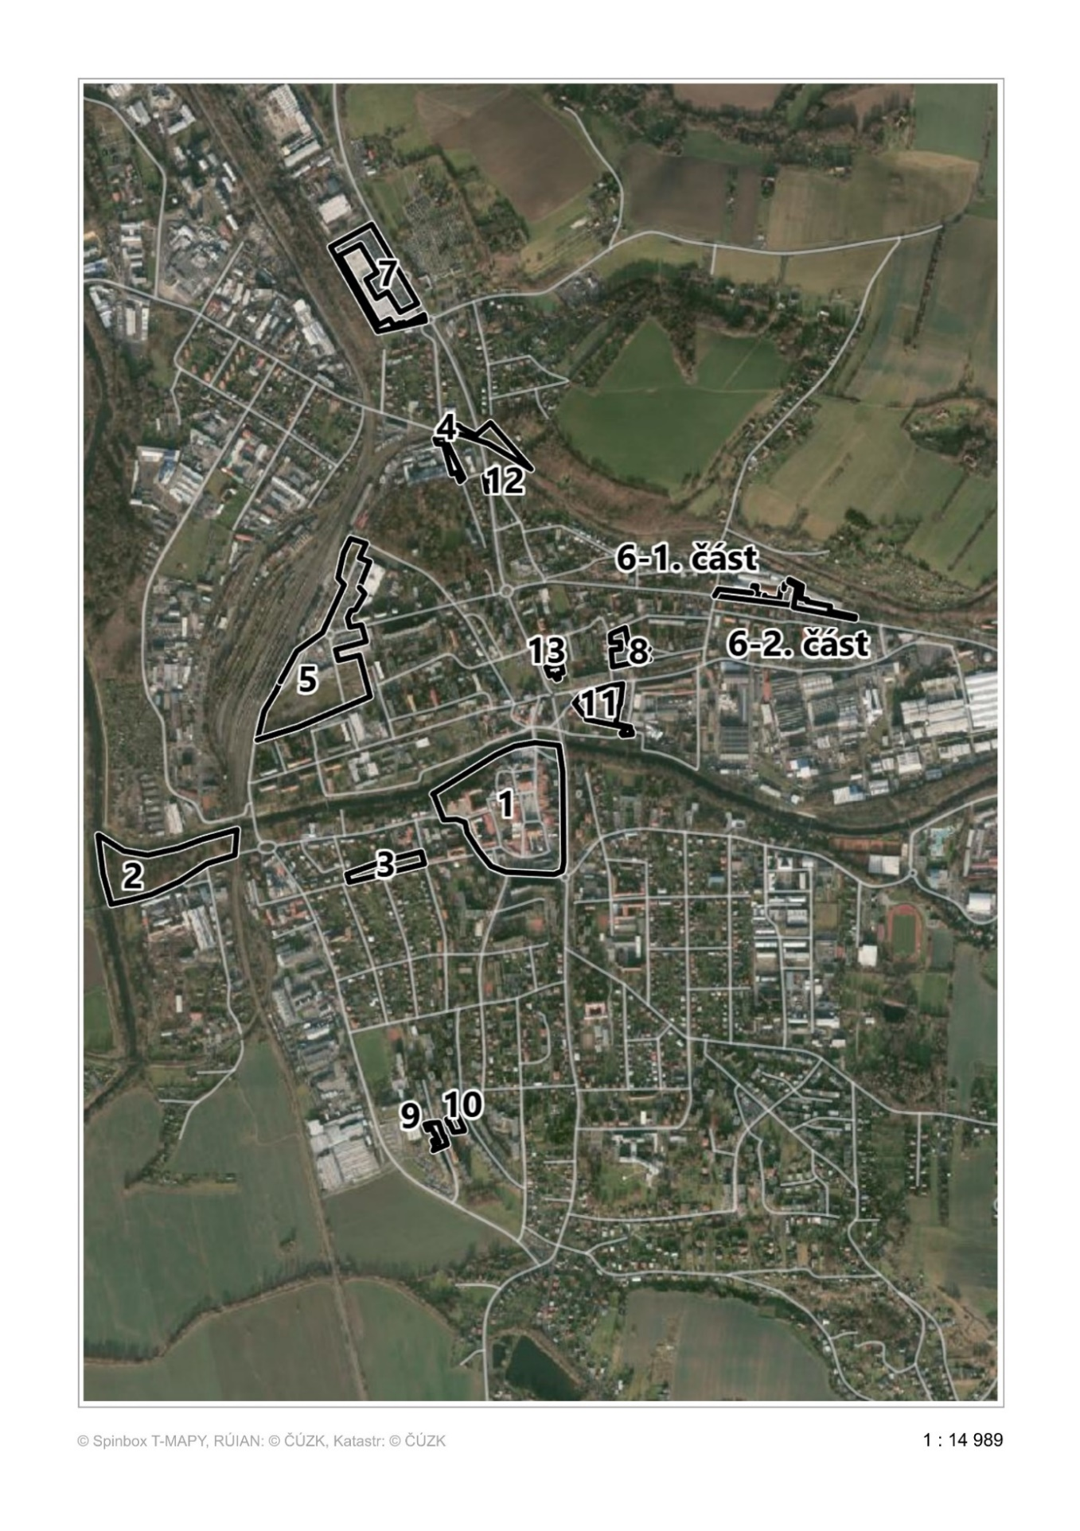

Plocha 1

Městská památková zóna zahrnující ul. Nábřeží, ul. Křížkovského, část ulice Mostní, ul. Stříbrná,   
ul. Komenského, Náměstí, ul. Pospíšilova, ul. Poláškova, ul. Nová, I. a II. nádvoří zámku Žerotínů, plochu s veřejnou zelení pod zámkem Žerotínů podle grafického zobrazení plochy 1.

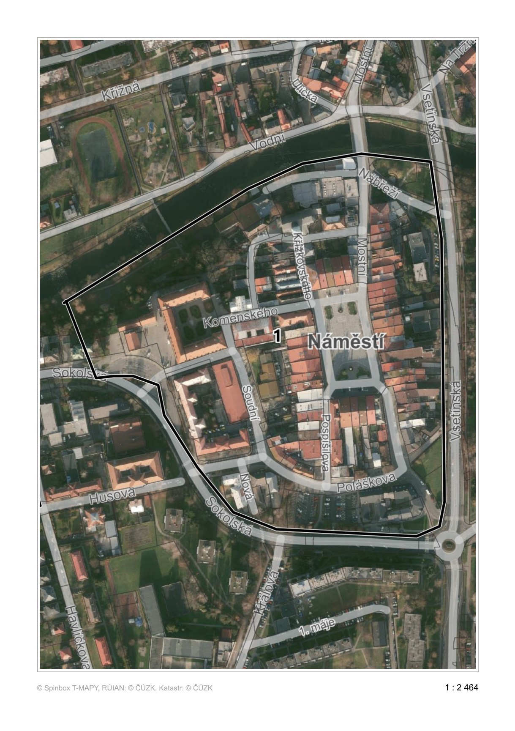Grafické znázornění plochy 1

Plocha 2

Park Abácie viz grafické znázornění plochy 2.

Grafické znázornění plochy 2

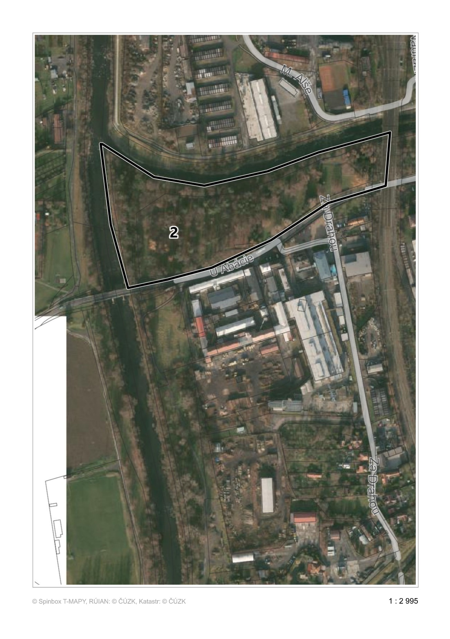

Plocha 3

Park Botanika dle grafického znázornění plochy 3.

Grafické znázornění plochy 3

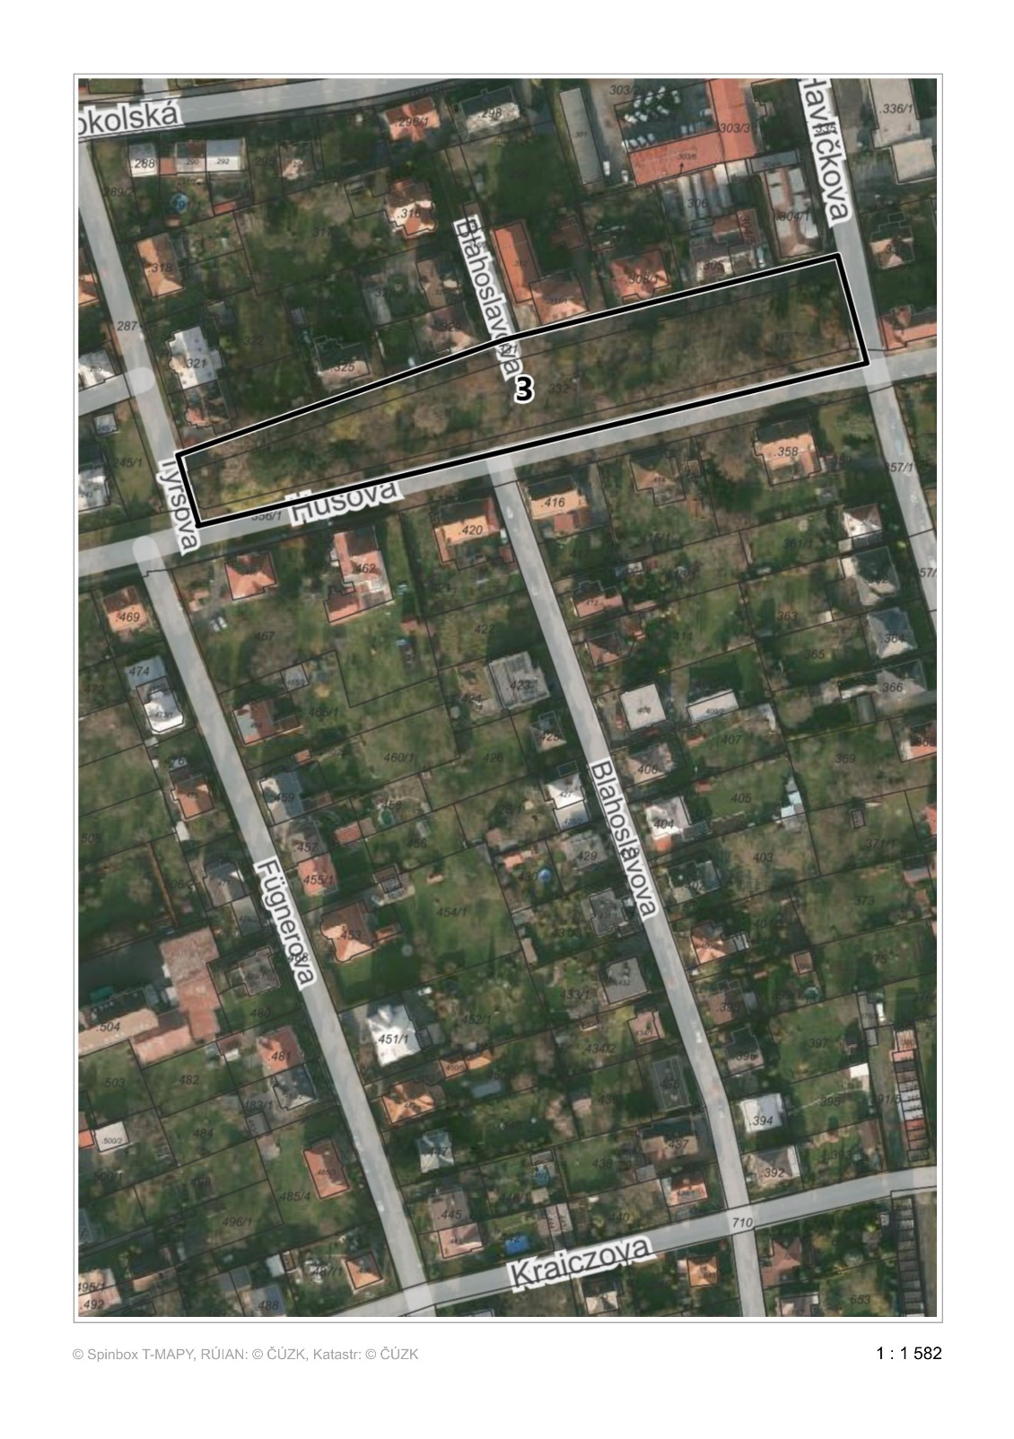

Plocha 4

Veřejné prostranství před Ubytovnou u mlékárny a prodejnou potravin nacházející se na části   
Zámecké ulice přes železniční přechod k prostoru s veřejnou zelení před silničním nadjezdem včetně prostoru pod ním a za ním viz grafické znázornění plochy 4.

Grafické znázornění plochy 4

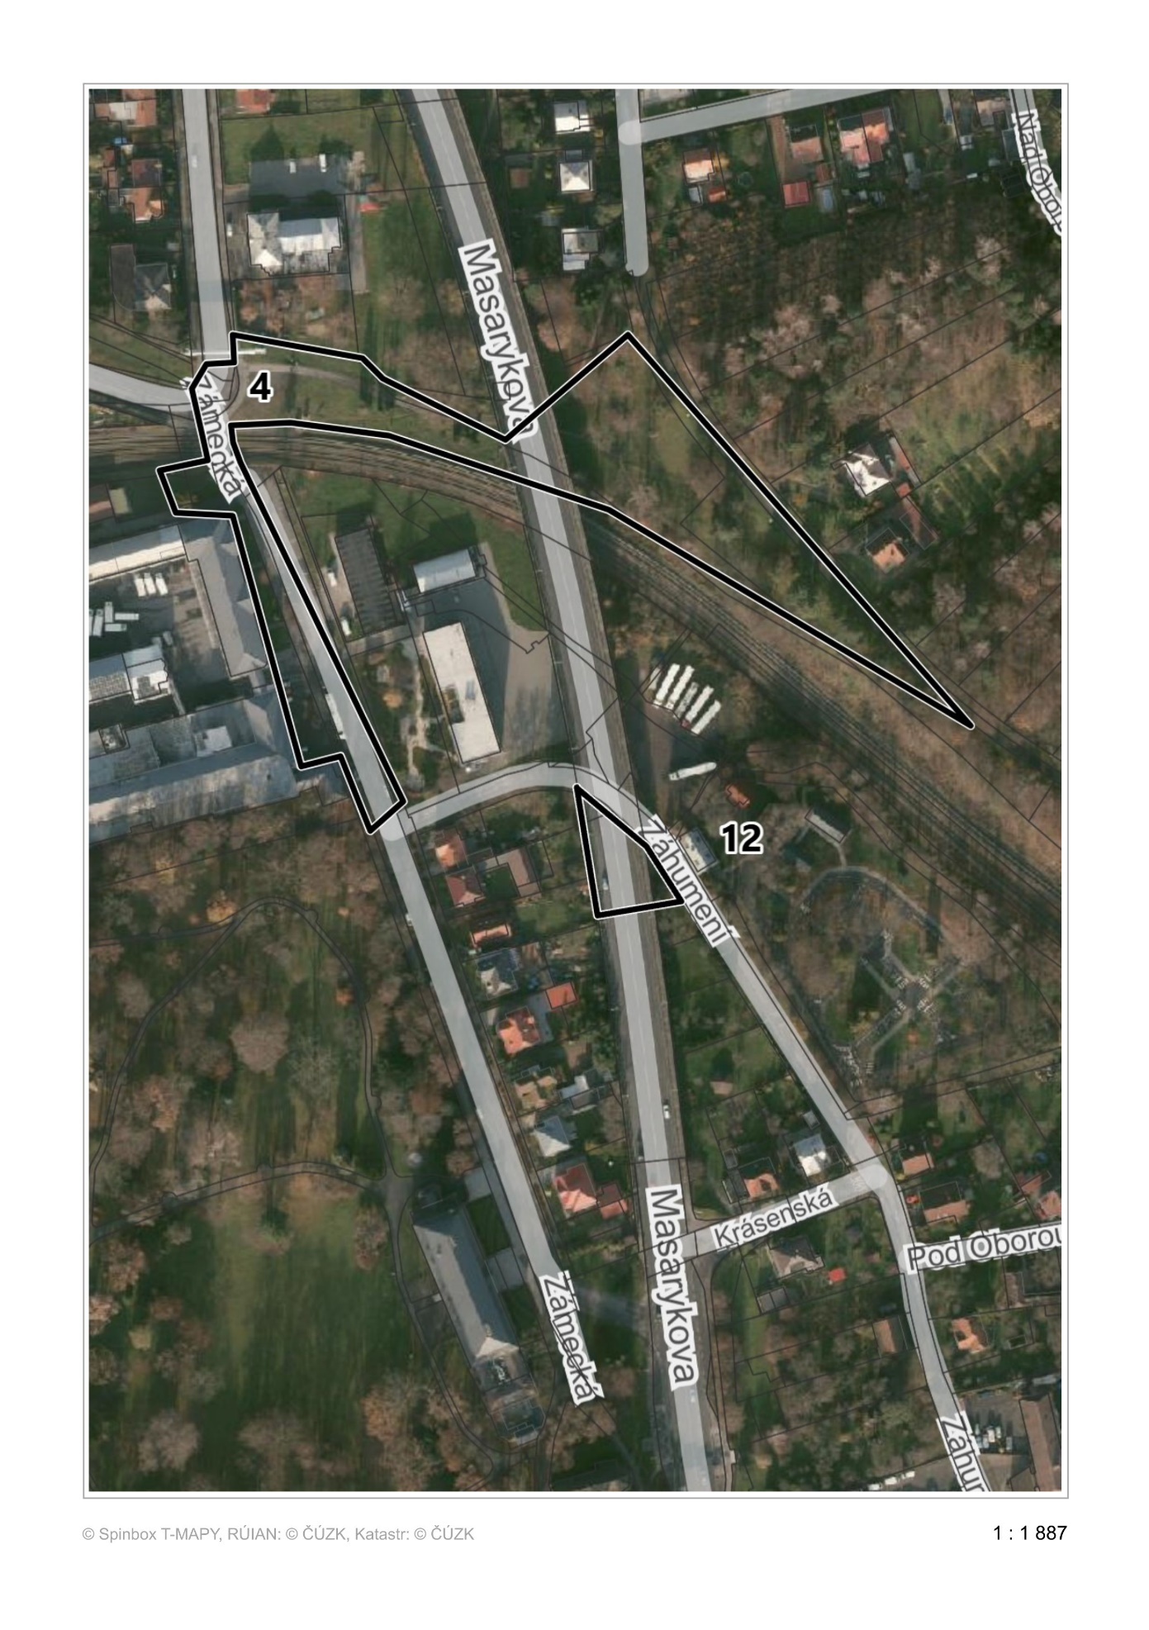

Plocha 5

Oblast přednádraží na části ulice Nádražní, prostranství před obchodním domem Kaufland zahrnující parkoviště, ulici U Nákladního nádraží a Křižanova pila viz grafické znázornění plochy 5.

Grafické znázornění plochy 5

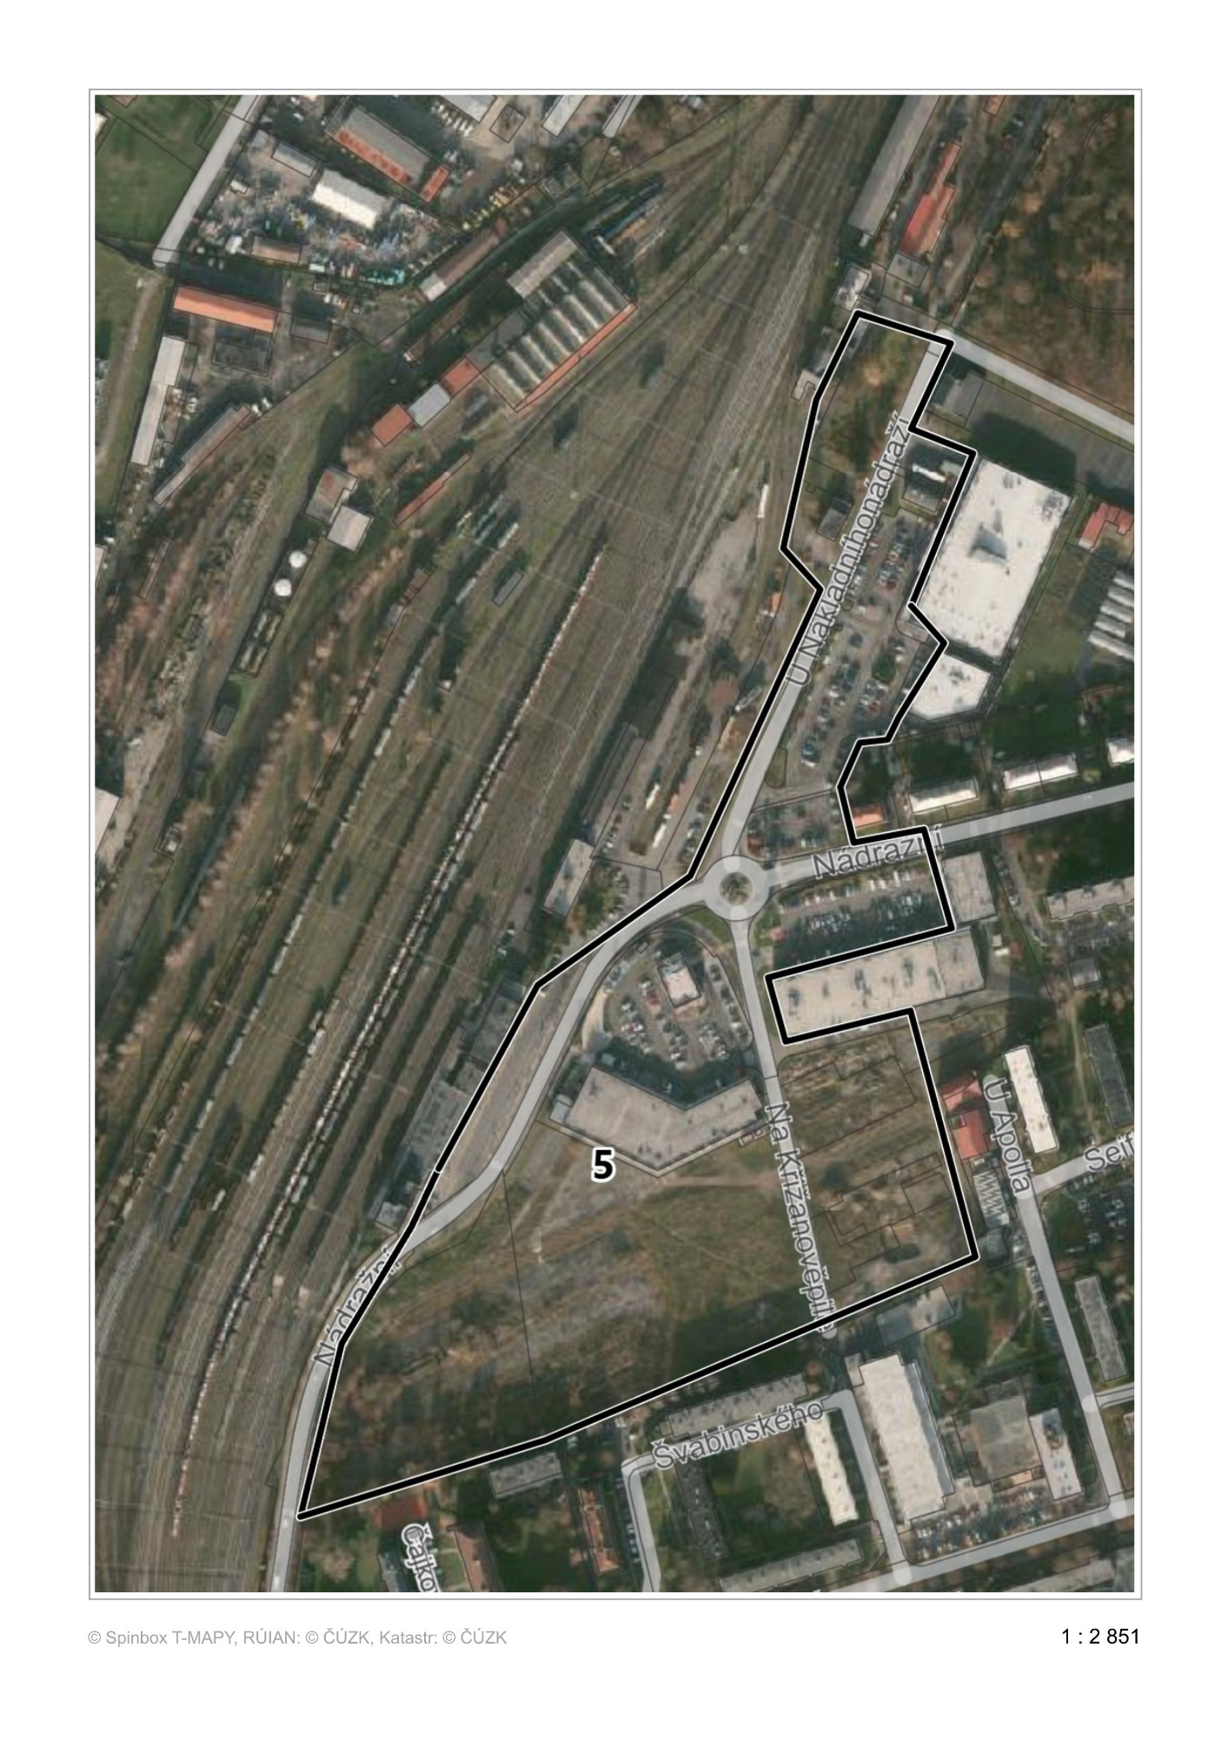

Grafické znázornění plochy 6

Plocha 6

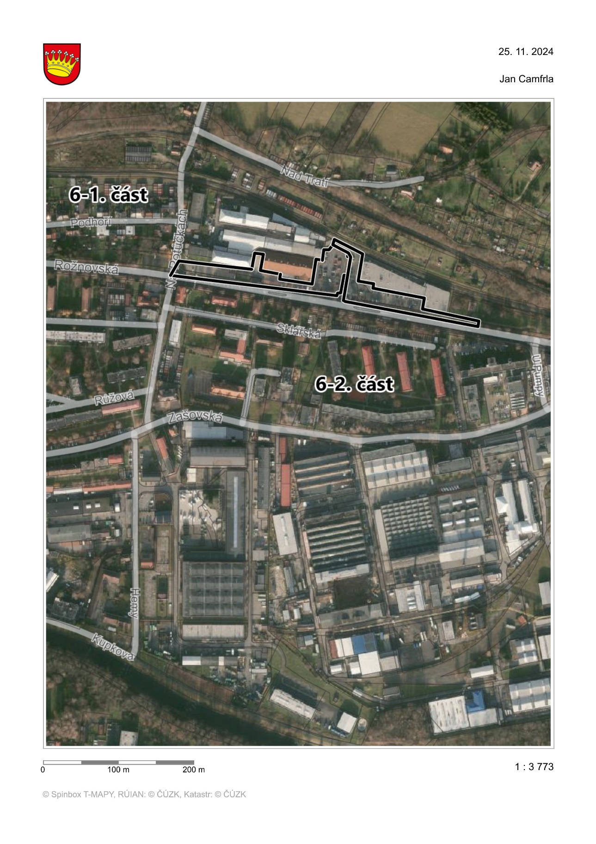Parkoviště a prostranství u obchodního domu Lidl dle grafického znázornění plochy 6 - 1. část parkoviště a prostranství u Obchodního centra Rožnovská dle grafického znázornění 6 - 2. část.

Plocha 7

Parkoviště a prostranství před nákupními centry Tesco, Uni Hobby Market, veřejné prostranství   
u nákladních ramp a obslužných komunikací u Tesca dle grafického znázornění plochy 7.

Grafické znázornění plochy 7

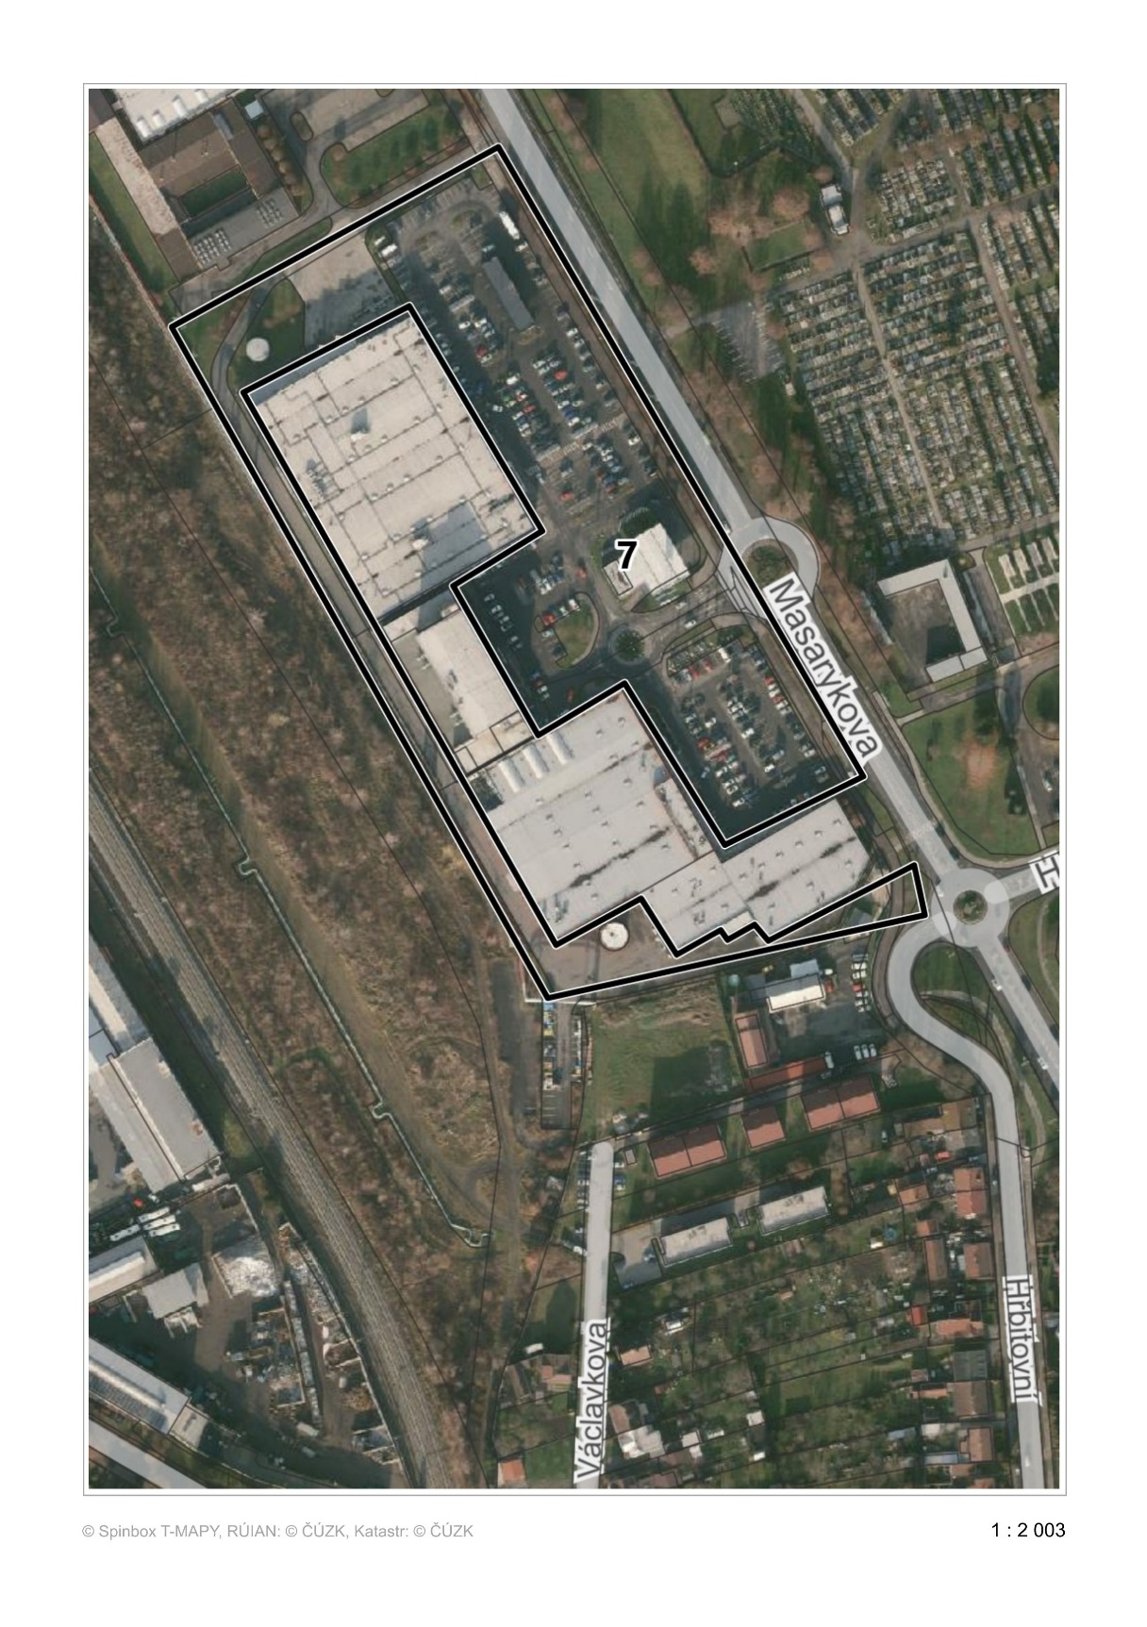

Plocha 8

Prostranství u prodejny Albert ul. B. Němcové, parkoviště u prodejny Albert, část ulice Květná, prostranství s veřejnou zelení za prodejnou Albert dle grafického znázornění plochy 8.

Grafické znázornění plochy 8

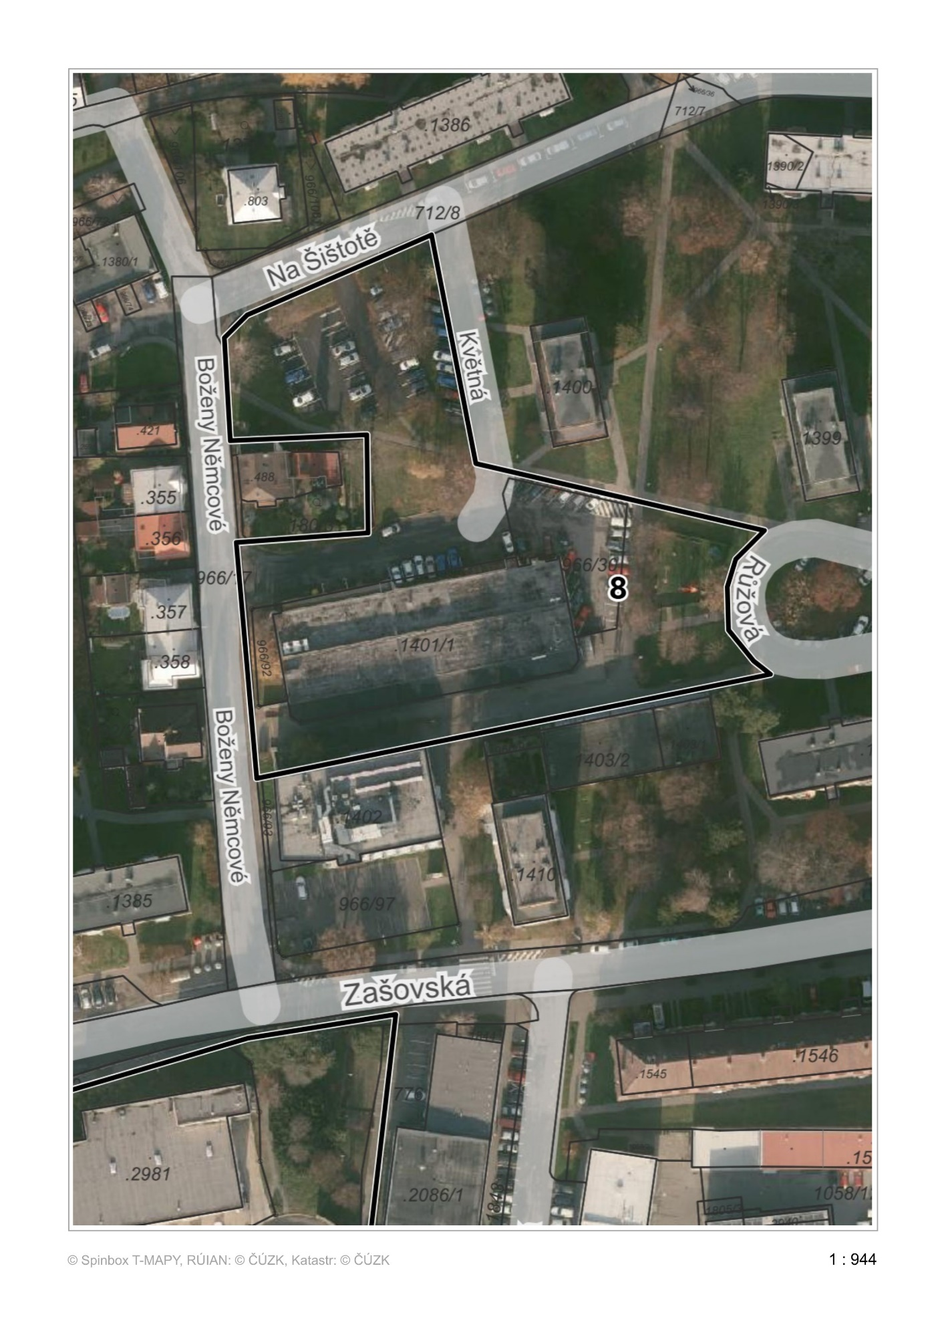

Plocha 9 a 10

Prostranství u prodejny Albert nacházející se na části ulice Zdeňka Fibicha zahrnující část parkoviště   
a prostranství s veřejnou zelení podle grafického znázornění plochy 9 a prostranství s veřejnou zelení za prodejnou Albert podle grafického znázornění plochy 10.

Grafické znázornění ploch 9 a 10

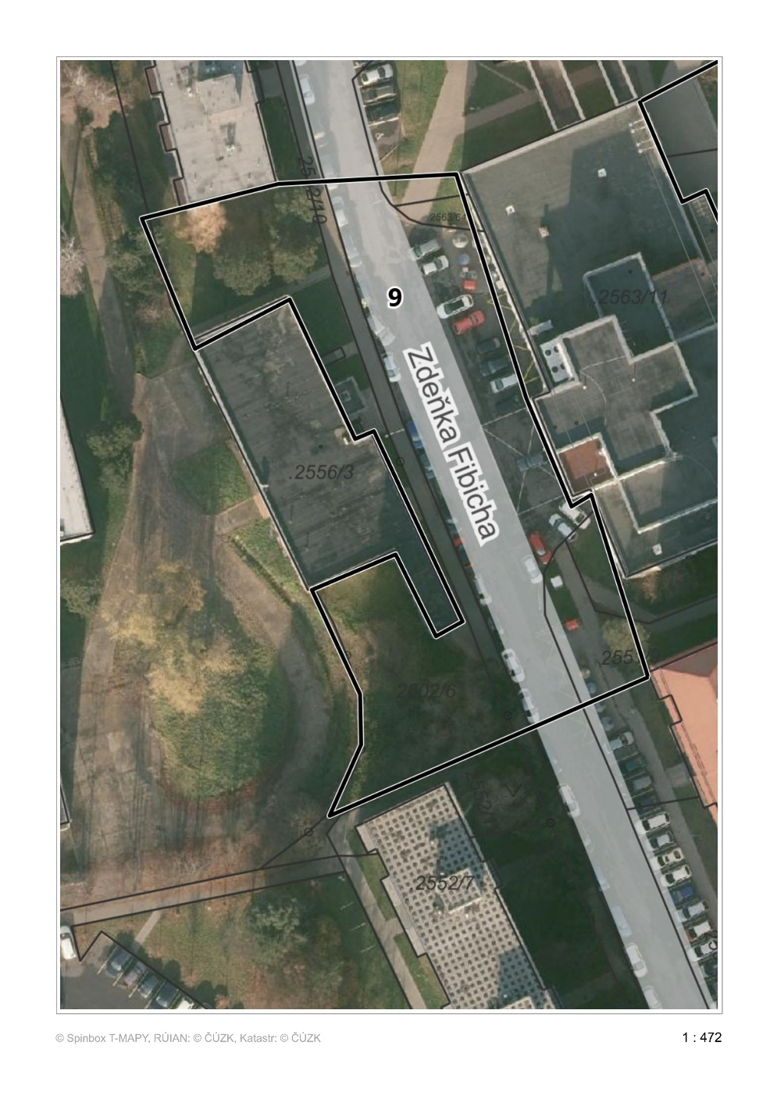

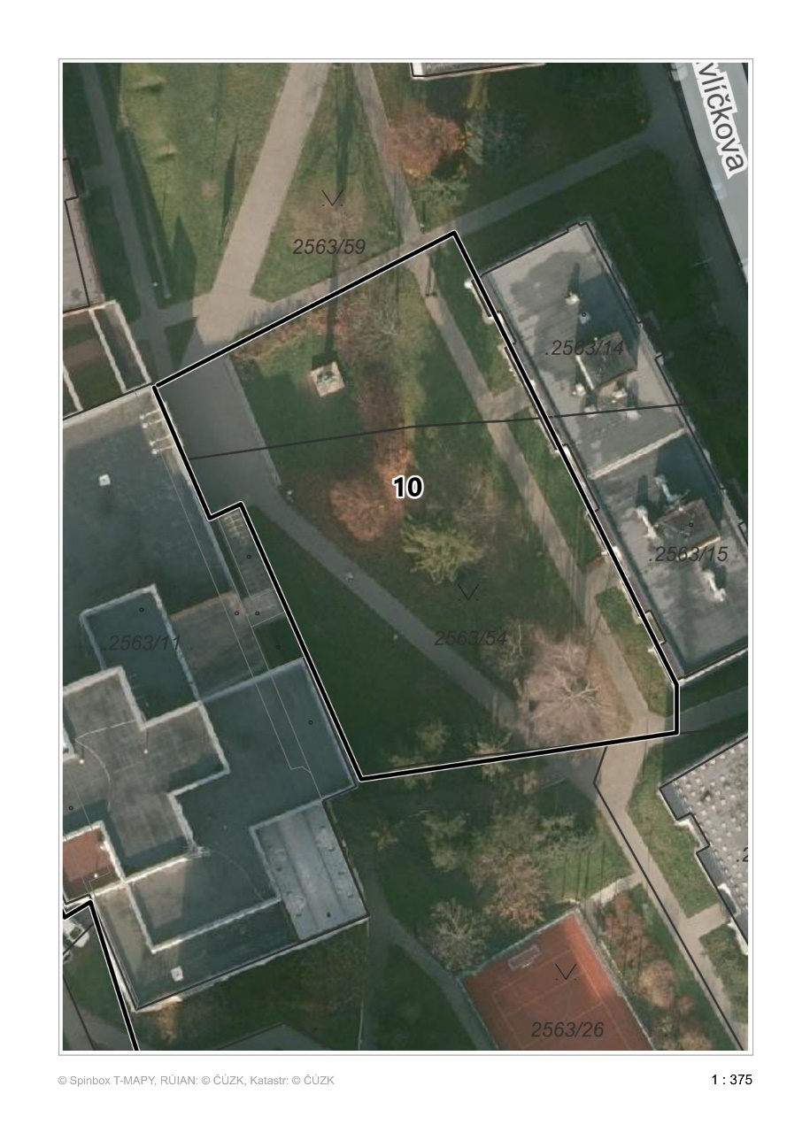

Plocha 11

Autobusové nádraží zahrnující příjezdovou komunikaci z ul. Zašovské, venkovní a zastřešené nástupiště a prostranství na části ul. Vrbenská u Kaple sv. Rocha podle grafického znázornění plochy 11.

Grafické znázornění plochy 11

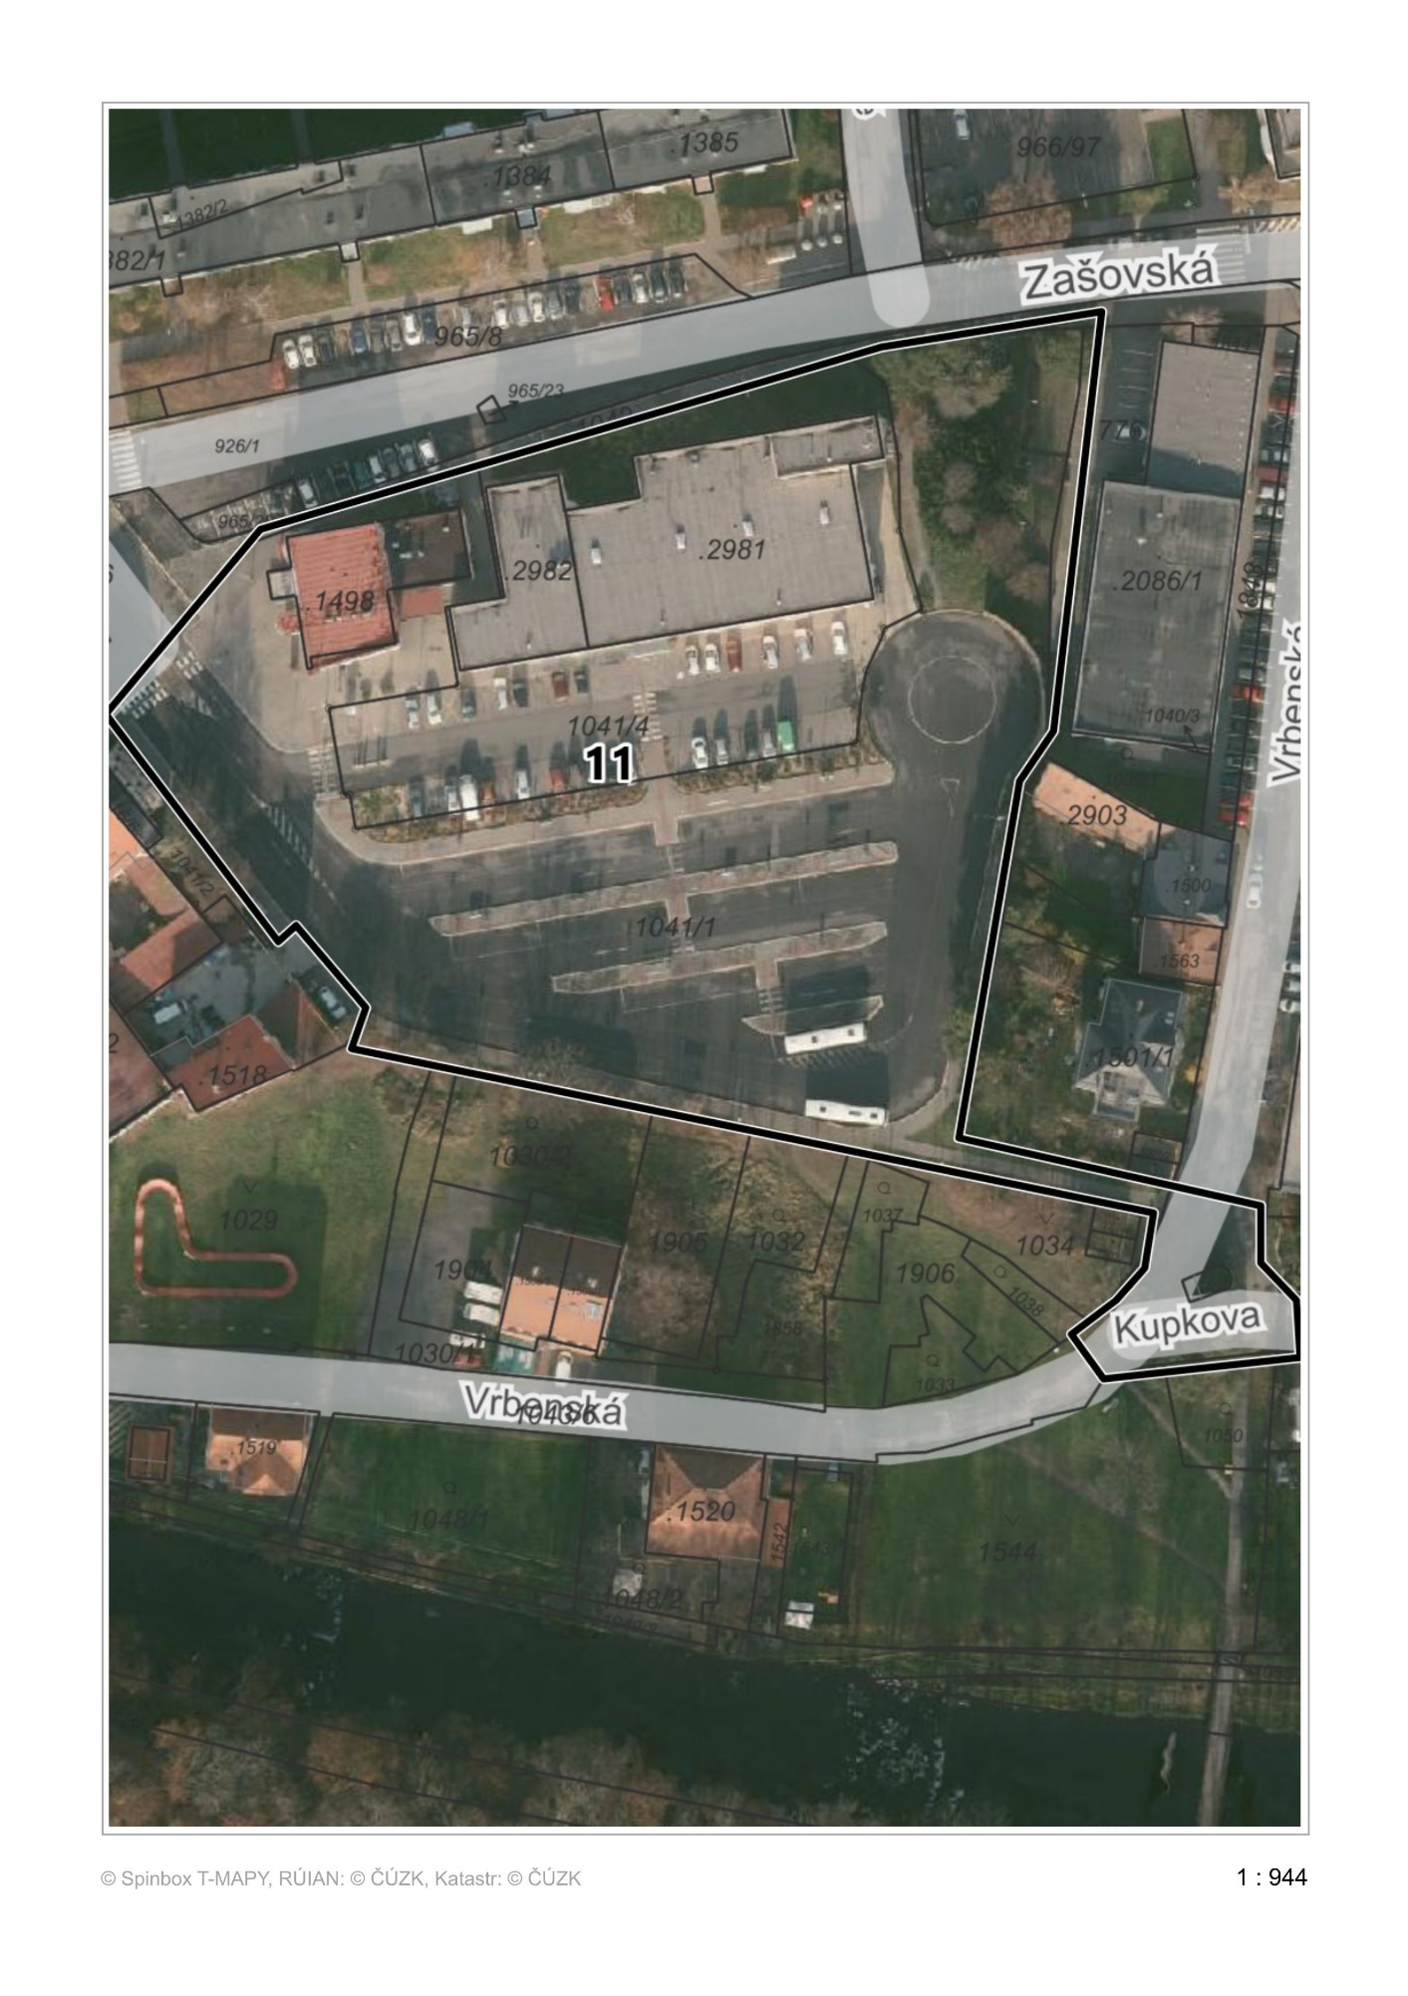

Plocha 12

Prostor u dopravního hřiště na ulici Záhumenní pod silničním nadjezdem, který je součástí pozemní komunikace E442, viz grafické znázornění plochy 12.

Grafické znázornění plochy 12

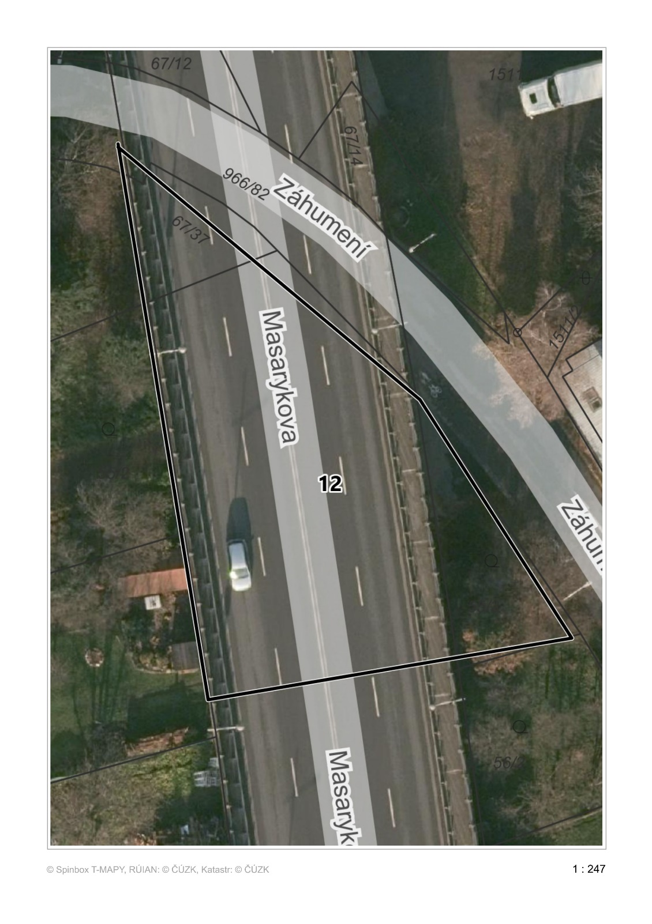

Plocha 13

Prostor u Hopových kuličkodráh za Vrtulí (bývalá Krásenská radnice), viz grafické znázornění plochy 13.

Grafické znázornění plochy 13

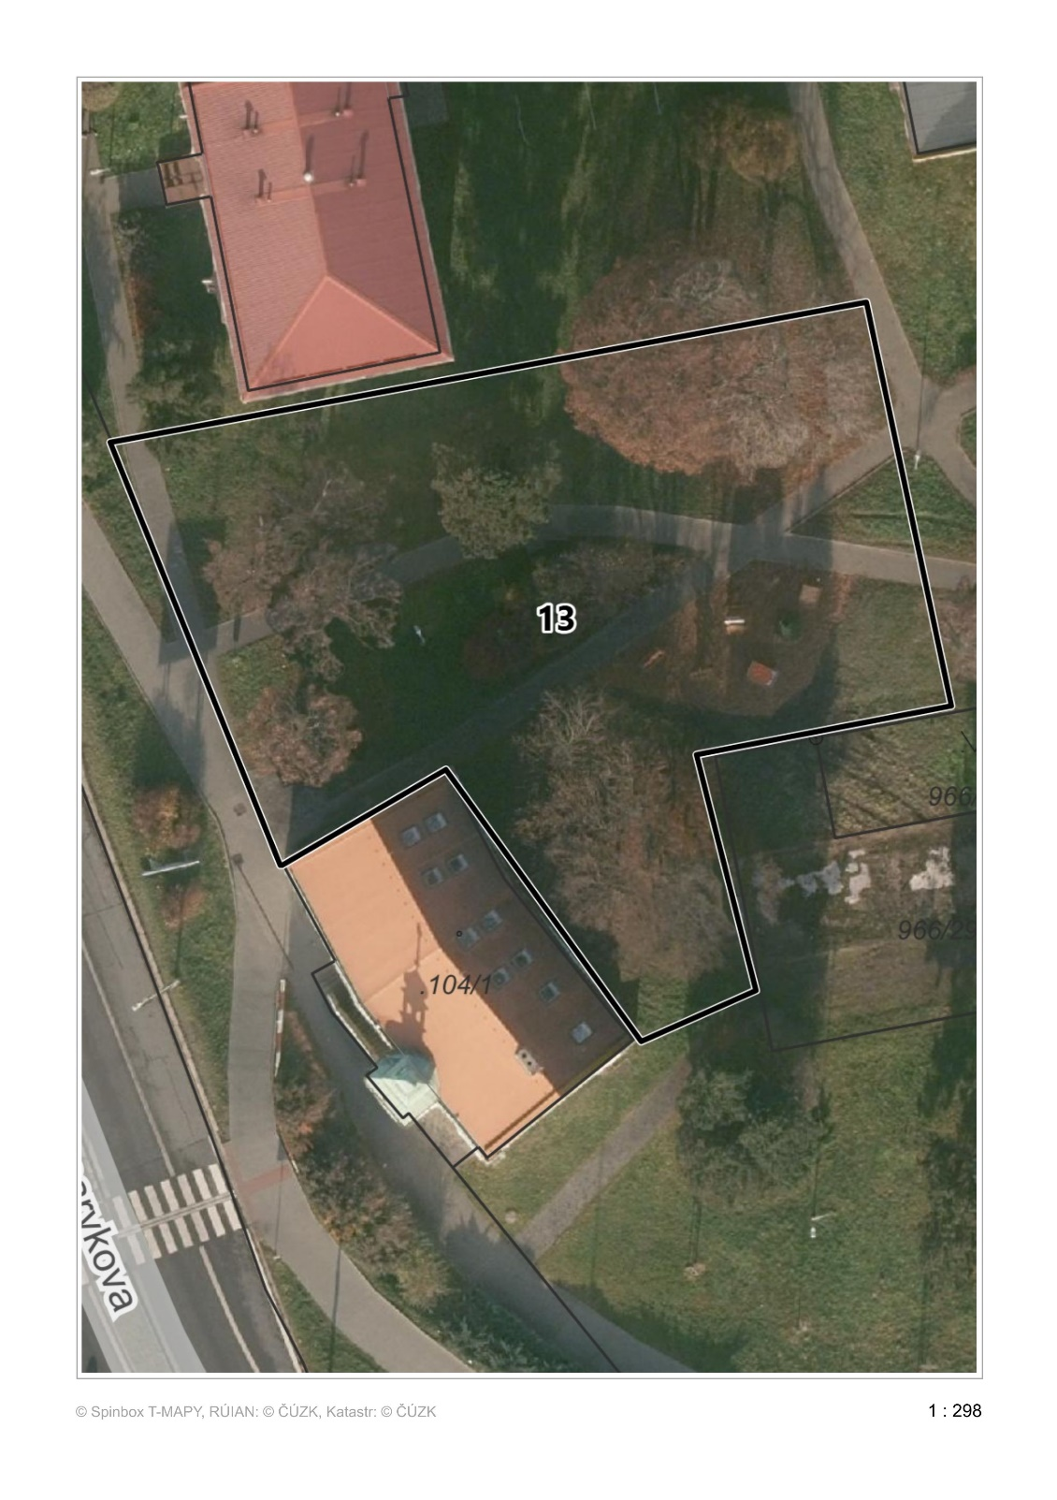

1. Např. zákon č. 65/2017 Sb., o ochraně zdraví před škodlivými účinky návykových látek, ve znění pozdějších předpisů.